浙江省制造业“智能制造”研发费用

加计扣除政策指引
（2024 版）

国家税务总局浙江省税务局
浙江省经济和信息化厅

前 言

发展新质生产力是推动高质量发展的内在要求和重要着力点，科技创新是发 展新质生产力的核心要素。近年来，国家多次优化完善研发费用加计扣除政策， 鼓励企业创新发展。为进一步引导制造业企业向“智能制造”转型升级，国家税 务总局浙江省税务局与浙江省经济和信息化厅联合对现行研发费用加计扣除相 关政策进行梳理、整合，编写了《浙江省制造业“智能制造”研发费用加计扣除 政策指引》（以下简称“《指引》”），便利广大纳税人缴费人系统掌握、运用 研发费用加计扣除税收优惠政策，助力企业减负增效，全面推进我省制造业企业
蝶变跃升、高质量发展。
《指引》通过对研发费用加计扣除政策、研发活动等概念的介绍，研发费用 加计扣除归集、核算、申报、后续管理等操作上的解读，为“智能制造”企业精
准享受政策提供参考。
鉴于“智能制造”是一项攻坚的系统性工程，涉及环节、领域多，专业性强， 内容复杂，《指引》在编写过程中虽然力求内容完整、准确，难免有疏漏、不足 之处，敬请广大读者在使用过程中提出宝贵意见。需要说明的是，本《指引》适 用于制造业企业，仅旨在方便读者查找和充分理解现行研发费用加计扣除政策，
不是税收执法或申请享受政策的依据，政策执行请以正式文件为准。

目录
一、研发费用加计扣除政策概述 4
（一）政策要点 4
（二）研发费用加计扣除与据实扣除的概念 5
（三）不适用加计扣除政策的活动 6
二、“智能制造”中的研发活动 7
（一） “智能制造”的定义 7
（二） “智能制造”的研发活动范围 7
（三） “智能制造”主要环节及活动清单 8
三、“智能制造”中的研发费用加计扣除归集 9
（一）可加计扣除的研发费用范围 10
（二）研发费用的会计核算、高新技术企业认定和加计扣除口径对比 12
四、“智能制造”加计扣除研发费用核算要求 16
（一）享受研发费用加计扣除政策的会计核算要求 16
（二）研发支出辅助账的样式 16
（三）研发支出辅助账核算流程 17
（四）研发费用的费用化或资本化处理方面的规定 18
（五）创新系统应用 20
五、“智能制造”研发费用加计扣除注意要点 21
（一） 自主研发项目无需事先通过科技部门鉴定或立项 21
（二）制造业“智能制造”中属于研发活动的项目，应按研发项目的要求进行自主立项
2 1
（三）叠加享受加速折旧和加计扣除政策规定 21
（四）企业委托研发活动发生费用加计扣除的规定 22
（五）委托研发与合作研发项目的合同需经科技主管部门登记 22
（六）财政性资金用于研发形成的研发费用应区别处理 23
（七）共用的人员及仪器、设备、无形资产核算要求 23
（八）特殊收入应扣减可加计扣除的研发费用 24
（九）研发活动直接形成产品或作为组成部分形成的产品对外销售的处理 24
（十）盈利企业和亏损企业均可享受加计扣除政策 24
（十一）失败的研发活动所发生的研发费用也可加计扣除 25
（十二）资本化项目中“其他相关费用”处理 25
六、“智能制造”研发费用加计扣除申报 26
（一）享受研发费用加计扣除政策的办理方式 26
（二）享受研发费用加计扣除政策的时点 26
（三）享受研发费用加计扣除政策的申报流程 27
七、“智能制造”研发费用加计扣除留存备查、后续管理 29
（一）享受研发费用加计扣除政策的留存备查资料 29
（二）税务机关后续管理 30
（三） “智能制造”的项目异议处理 30
八、政策索引 32
附件 1 浙里加计扣除系统介绍 33
附件 2 研发费用加计扣除申报流程 36

一、研发费用加计扣除政策概述

（ 一）政策要点

1.企业开展研发活动中实际发生的研发费用，未形成无形资产计入当期损益 的，在按规定据实扣除的基础上， 自 2023 年 1 月 1 日起，再按照实际发生额的 100%在税前加计扣除；形成无形资产的， 自 2023 年 1 月 1 日起，按照无形资产 成本的 200%在税前摊销。无形资产摊销年限不得低于 10 年。作为投资或者受让 的无形资产，有关法律规定或者合同约定了使用年限的，可以按照规定或者约定
的使用年限分期摊销。
集成电路企业和工业母机企业开展研发活动中实际发生的研发费用，未形成 无形资产计入当期损益的，在按规定据实扣除的基础上，在 2023 年 1 月 1 日至 2027 年 12 月 31 日期间，再按照实际发生额的 120%在税前扣除;形成无形资产的，
在上述期间按照无形资产成本的 220%在税前摊销。
2.委托、合作、集中研发费用的加计扣除：
（1）企业委托境内的外部机构或个人进行研发活动发生的费用，按照费用 实际发生额的 80%计入委托方研发费用并按规定计算加计扣除；委托境外（不包 括境外个人）进行研发活动所发生的费用，按照费用实际发生额的 80%计入委托 方的委托境外研发费用。委托境外研发费用不超过境内符合条件的研发费用 2/3
的部分，可按规定在企业所得税前加计扣除。
（2）企业共同合作开发的项目，由合作各方就自身实际承担的研发费用分
别计算加计扣除。
（3）企业集团根据生产经营和科技开发的实际情况，对技术要求高、投资 数额大、需要集中研发的项目，其实际发生的研发费用，可以按照权利和义务相
一致、费用支出和收益分享相配比的原则，合理确定研发费用的分摊方法，在受

益成员企业间进行分摊，由相关成员企业分别计算加计扣除。
3.企业为获得创新性、创意性、突破性的产品进行创意设计活动而发生的相
关费用，可以按照规定进行加计扣除。
4.企业可在当年 7 月份预缴、10 月份预缴以及企业所得税年度汇算清缴时
申报享受研发费用加计扣除政策。

（二）研发费用加计扣除与据实扣除的概念

1. 加计扣除是企业所得税的一种税基式优惠方式，一般是指按照税法规定 在实际发生额的基础上，再加成一定比例，作为计算应纳税所得额时的扣除额。
如对企业的研发费用实施加计扣除，则称之为研发费用加计扣除。
2. 研发费用加计扣除与研发费用据实扣除两者既有相同点又有不同点。其
相同点主要体现在如下方面：
（1）研发活动特征相同。都是企业为获得科学与技术（不包括人文、社会 科学）新知识，创造性运用科学技术新知识，或实质性改进技术、工艺、产品（服
务）而持续进行的具有明确目标的研究开发活动。
（2）研发费用处理方式相同。企业实际发生的研发支出费用化与资本化处
理的原则，按照财务会计制度规定执行。
（3）禁止税前扣除费用范围相同。法律、行政法规和国务院财税主管部门
规定不允许企业所得税前扣除的费用和支出项目，同样不允许加计扣除。
（4）核算要求基本相同。企业未设立专门的研发机构或企业研发机构同时 承担生产经营任务的，应对研发费用和生产经营费用分开进行核算，准确、合理
地计算研发费用。
其不同点主要体现在如下方面：
（1）适用对象不同。研发费用加计扣除仅适用于财务核算健全并能准确归
集研发费用的居民企业，而研发费用据实扣除适用于能够准确核算研发费用的所

有企业。
（2）行业限制不同。享受研发费用加计扣除的企业有负面清单行业的限制，
而据实扣除则没有负面清单行业的限制。
（3）研发费用范围不同。加计扣除的研发费用范围限于财税〔2015〕119 号等文件列举的 6 项费用及明细项，而据实扣除的研发费用范围按照税收及财务
会计制度的规定进行确定。

（三）不适用加计扣除政策的活动

为提高政策精准性、可操作性，财税〔2015〕119 号明确以下活动不适用加
计扣除政策：
1.企业产品（服务）的常规性升级；
2.对某项科研成果的直接应用，如直接采用公开的新工艺、材料、装置、产
品、服务或知识等；
3.企业在商品化后为顾客提供的技术支持活动；
4.对现存产品、服务、技术、材料或工艺流程进行的重复或简单改变；
5.市场调查研究、效率调查或管理研究；
6.作为工业（服务）流程环节或常规的质量控制、测试分析、维修维护；
7.社会科学、艺术或人文学方面的研究。
其中，第 1 至 6 类活动都不属于研发活动，但与研发活动有密切关系。

二、“智能制造” 中的研发活动

（ 一）“智能制造”的定义

智能制造是基于先进制造技术与新一代信息技术深度融合，贯穿于设计、生
产、管理、服务等产品全生命周期，具有自感知、自决策、自执行、自适应、自
学习等特征， 旨在提高制造业质量、效率效益和柔性的先进生产方式。1

（二）“智能制造”的研发活动范围

制造业企业开展“智能制造”研发活动，是立足自身产品、技术、工艺流程 等实际，为获得科学与技术新知识，创造性地利用数字化、网络化、智能化手段 运用科学技术新知识，或实质性改进技术、产品（服务）、工艺而持续进行的具 有明确目标的系统性活动。研发活动的形式可以是自主研发、委托研发、合作研
发、集中研发以及以上方式的组合。
表 1 研发活动判断要点及内涵

要点 |  | 内涵
1 | 有明确创新目标 | 研发活动一般具有明确的创新目标，如获得新知识、 新技术、新工艺、新材料、新产品、新标准等。  可通过以下问题予以明确。例如，该活动是否要探索 以前未发现的现象、结构或关系？是否存在一定范围要突 破现有的技术瓶颈？研发成果是否不可预期？如果回答  为 “是”，则说明该活动具有明确的创新目标。
2 | 有系统组织形式 | 研发活动以项目、课题等方式组织进行，围绕具体目 标，有较为确定的人、财、物等支持，经过立项、实施、 结题的组织过程，因此是有边界的和可度量的。
3 | 研发结果不确定 | 研发活动的结果是不能完全事先预期的，必须经过反 复不断的试验、测试，具有较大的不确定性，存在失败的 可能。

1 参考《国家智能制造标准体系建设指南（2021 版）》

（三） “智能制造”主要环节及活动清单
表 2 主要环节及活动清单
环节 | 内容
设计 | （ 一）按设计目的分：  1.智能产线、数字化车间、智能工厂（未来工厂）整体建设（改造） 方案的规划研究和设计。  2.智能化产品：应用新一代信息技术开展具备互联、自感知、自适 应或自决策的相关产品的研发活动。  （ 二）按设计过程分：  在产品设计、工艺设计和试验设计等环节中为降低开发成本，加快 开发流程，缩短上市周期，进行基于数字化建模与仿真、大数据采集与 分析、参数化模块化、AR/VR/MR 等技术的研发设计平台的集成与开发。
生产 | （ 一）硬件方面：  生产、检测、物流等智能设备，如数控机床、工业机器人、增材制 造、机器视觉检测、激光检测、智能传感与检测、 自动化立体仓库、柔 性工装、 自动导引小车、机械手、无人叉车、协作机器人、有轨车、柔 性输送线等设备的二次开发。  （ 二）软件方面：  1.计划建模与仿真、多级计划协同、可视化排产、动态优化调度等 计划调度系统的研发或二次开发。  2.作业文件自动下发与执行、设计与制造协同、制造资源动态组织、 流程模拟、生产过程管控与优化、异常管理及防呆防错机制等生产执行 系统的研发或二次开发。  3.智能在线质量监测、预警和优化控制、质量档案及质量追溯等质 量管控系统的研发或二次开发。  4.智能仓储、物料传送等仓库管理系统的研发或二次开发。  5.基于知识的设备运行状态监控与优化、维修维护、故障管理等设 备运维系统的研发或二次开发。
管理 | 1.原材料、辅料等采购管理及风险评估系统的研发或二次开发。  2.销售预测、客户服务管理等销售管理系统的研发或二次开发。  3.设备健康与可靠性管理、知识管理等资产管理系统的研发或二次 开发。  4.企业收支情况、财务数据管理等财务管理系统的研发或二次开 发。  5.能流管理、能效评估等能源管理系统的研发或二次开发。  6.作业过程管控、应急管理、危化品管理、网络安全、数据安全等 安全管理系统的研发或二次开发。  7.环保实时监测、预测预警等环保管理系统的研发或二次开发。

服务 | 1.大规模个性化定制系统的集成与开发。源于大量客户的个性化需 求，对产品生存周期、系统层级中的一个或多个环节进行重构，在成本、 质量、交付周期、生产效率、法律法规等约束下，使得客户在大量可能 产品以外指定符合需求的产品型号，同时享有大批量带来的低制造成本 的一种生产服务模式。  2.网络协同制造系统的集成与开发。利用数字化、网络化、智能化 等信息技术手段，在企业内各机构之间以及供应链上下游企业之间实现 产品设计、生产、物流、销售服务等活动密切协作的一种制造模式。  3.运维服务系统的集成与开发。实现运维对象状态监测、故障诊断、 故障预警、故障告警、运维管理、远程维护、预测性维护等功能的信息 系统。
智能制造 技术2 | （ 一）核心技术：  1.产品优化设计与全流程仿真、基于机理和数据驱动的混合建模、 多目标协同优化等基础技术。  2.增材制造、超精密加工、近净成形、分子级物性表征等先进工艺 技术。  3.工业现场多维智能感知、基于人机协作的生产过程优化、装备与 生产过程数字孪生、质量在线精密检测、生产过程精益管控、装备故障 诊断与预测性维护、复杂环境动态生产计划与调度、生产全流程智能决 策、供应链协同优化等共性技术。  4.5G、人工智能、大数据、边缘计算等新技术在典型行业质量检测、 过程控制、工艺优化、计划调度、设备运维、管理决策等方面的适用性 技术。  5.在线精密、超精密测量技术。  （ 二）系统集成技术：  1.基于信息模型和标准接口的可复用数据集成技术。  2.制造装备、产品设计软件、管控软件、业务管理软件等之间的业 务互联技术。  3.面向产业链供应链协同的包含订单、质量、生产实绩等内容的企 业信息交互技术。  4.公有云、混合云和边云协同的灵活云化部署技术。  5.涵盖设计、生产、管理、服务等制造全过程的复杂系统建模技术。  6.基于模型的价值流分析和优化技术。
上述活动是否属于可享受研发费用加计扣除优惠范围，应按税收相关规定进
行判断。

2 参考《 “十四五”智能制造发展规划》（工信部联规〔2021〕207 号）

三、“智能制造” 中的研发费用加计扣除归集

（ 一）可加计扣除的研发费用范围

1.人员人工费用
人员人工费用，指直接从事研发活动人员的工资薪金、基本养老保险费、基 本医疗保险费、失业保险费、工伤保险费、生育保险费和住房公积金，以及外聘
研发人员的劳务费用。
（1）直接从事研发活动人员包括研究人员、技术人员、辅助人员。研究人 员是指主要从事研究开发项目的专业人员；技术人员是指具有工程技术、自然科 学和生命科学中一个或一个以上领域的技术知识和经验，在研究人员指导下参与 研发工作的人员；辅助人员是指参与研究开发活动的技工。外聘研发人员是指与 本企业或劳务派遣企业签订劳务用工协议（合同）和临时聘用的研究人员、技术
人员、辅助人员。
接受劳务派遣的企业按照协议（合同）约定支付给劳务派遣企业，且由劳务 派遣企业实际支付给外聘研发人员的工资薪金等费用，属于外聘研发人员的劳务
费用。
（2）工资薪金包括按规定可以在税前扣除的对研发人员股权激励的支出。
（3）直接从事研发活动的人员、外聘研发人员同时从事非研发活动的，企 业应对其人员活动情况做必要记录，并将其实际发生的相关费用按实际工时占比
等合理方法在研发费用和生产经营费用间分配，未分配的不得加计扣除。
2.直接投入费用
直接投入费用，指研发活动直接消耗的材料、燃料和动力费用；用于中间试 验和产品试制的模具、工艺装备开发及制造费，不构成固定资产的样品、样机及 一般测试手段购置费，试制产品的检验费；用于研发活动的仪器、设备的运行维
护、调整、检验、维修等费用，以及通过经营租赁方式租入的用于研发活动的仪

器、设备租赁费。
（1）以经营租赁方式租入的用于研发活动的仪器、设备，同时用于非研发 活动的，企业应对其仪器设备使用情况做必要记录，并将其实际发生的租赁费按 实际工时占比等合理方法在研发费用和生产经营费用间分配，未分配的不得加计
扣除。
（2）企业研发活动直接形成产品或作为组成部分形成的产品对外销售的，
研发费用中对应的材料费用不得加计扣除。
产品销售与对应的材料费用发生在不同纳税年度且材料费用已计入研发费 用的，可在销售当年以对应的材料费用发生额直接冲减当年的研发费用，不足冲
减的，结转以后年度继续冲减。
3.折旧费用
折旧费用，指用于研发活动的仪器、设备的折旧费。
（1）用于研发活动的仪器、设备，同时用于非研发活动的，企业应对其仪 器设备使用情况做必要记录，并将其实际发生的折旧费按实际工时占比等合理方
法在研发费用和生产经营费用间分配，未分配的不得加计扣除。
（2）企业用于研发活动的仪器、设备，符合税法规定且选择加速折旧优惠 政策的，在享受研发费用税前加计扣除政策时，就税前扣除的折旧部分计算加计
扣除。
4.无形资产摊销
无形资产摊销，指用于研发活动的软件、专利权、非专利技术（包括许可证、
专有技术、设计和计算方法等）的摊销费用。
（1）用于研发活动的无形资产，同时用于非研发活动的，企业应对其无形 资产使用情况做必要记录，并将其实际发生的摊销费按实际工时占比等合理方法
在研发费用和生产经营费用间分配，未分配的不得加计扣除。

（2）用于研发活动的无形资产，符合税法规定且选择缩短摊销年限的，在
享受研发费用税前加计扣除政策时，就税前扣除的摊销部分计算加计扣除。
5.新产品设计费、新工艺规程制定费、新药研制的临床试验费、勘探开发技
术的现场试验费
新产品设计费、新工艺规程制定费、新药研制的临床试验费、勘探开发技术 的现场试验费，指企业在新产品设计、新工艺规程制定、新药研制的临床试验、
勘探开发技术的现场试验过程中发生的与开展该项活动有关的各类费用。
6.其他相关费用
其他相关费用，指与研发活动直接相关的其他费用，如技术图书资料费、资 料翻译费、专家咨询费、高新科技研发保险费，研发成果的检索、分析、评议、 论证、鉴定、评审、评估、验收费用，知识产权的申请费、注册费、代理费，差
旅费、会议费，职工福利费、补充养老保险费、补充医疗保险费。
其他相关费用总额不得超过可加计扣除研发费用总额的 10%。
（1）其他相关费用的限额计算
全部研发项目的其他相关费用限额=全部研发项目的人员人工等五项费用之
和×10％/(1-10%)。
“人员人工等五项费用”包括“人员人工费用”“直接投入费用”“折旧费 用”“无形资产摊销”和“新产品设计费、新工艺规程制定费、新药研制的临床
试验费、勘探开发技术的现场试验费”。
（2）当其他相关费用实际发生数小于限额时，按实际发生数计算税前加计 扣除数额；当其他相关费用实际发生数大于限额时，按限额计算税前加计扣除数
额。

（二）研发费用的会计核算、高新技术企业认定和加计扣除口径对比

目前研发费用主要有三个口径，一是会计核算口径，主要由《财政部关于企

业加强研发费用财务管理的若干意见》（财企〔2007〕194 号）规范；二是高新 技术企业认定口径，由《科技部 财政部 国家税务总局关于修订印发〈高新技术 企业认定管理工作指引〉的通知》（国科发火〔2016〕195 号）规范；三是加计 扣除口径，由财税〔2015〕119 号和 2015 年第 97 号公告、2017 年第 40 号公告
等文件规范。
三个研发费用归集口径相比较，存在一定差异（见表 3）。形成差异的主要
原因如下：
一是会计口径的研发费用，其主要目的是为了准确核算研发活动支出，而企 业研发活动是企业根据自身生产经营情况自行判断的，除该项活动应属于研发活 动外，并无过多限制条件，企业在产品、技术、材料、工艺、标准的研发过程中
发生的各项费用均可计入研发费用。
二是高新技术企业认定口径的研发费用，其主要目的是为了判断企业研发投 入强度、科技实力是否达到高新技术企业标准。为了保证口径统一，高新技术企 业认定口径对研发费用有明确的范围，且对其他相关费用等部分费用有一定的限
制。
三是研发费用加计扣除政策口径的研发费用，其主要目的是为了细化研发费 用可以加计扣除的范围，引导企业加大核心研发投入。可加计扣除范围针对企业 直接的、核心的研发投入，对其他相关费用有一定的比例限制。应关注的是，允 许加计扣除的研发费用范围采取的是正列举方式，即政策规定中没有列举的研发
费用，不可以加计扣除。

表 3 研发费用归集口径比较

项目 | 研发费用加计扣除 | 高新技术企业认定 | 会计规定 | 备注
人员  人工  费用 | 直接从事研发活动人 员的工资薪金、基本养 老保险费、基本医疗保 险费、失业保险费、工 伤保险费、生育保险费 和住房公积金，以及外 聘研发人员的劳务费 用。 | 企业科技人员的工资 薪金、基本养老保险 费、基本医疗保险费、 失业保险费、工伤保险 费、生育保险费和住房 公积金，以及外聘科技 人员的劳务费用。 | 企业在职研发人员 的工资、奖金、津贴、 补贴、社会保险费、 住房公积金等人工 费用以及外聘研发 人员的劳务费用。 | 会计核算范围大 于税收范围。 高 新技术企业人员 人工费用归集对 象是科技人员。
直接  投入  费用 | （1）研发活动直接消 耗的材料、燃料和动力 费用。 | （1）直接消耗的材料、 燃料和动力费用。 | （1）研发活动直接 消耗的材料、燃料和 动力费用。
 | （2）用于中间试验和 产品试制的模具、工艺 装备开发及制造费，不 构成固定资产的样品、 样机及一般测试手段 购置费，试制产品的检 验费。 | （2）用于中间试验和 产品试制的模具、工艺 装备开发及制造费，不 构成固定资产的样品、 样机及一般测试手段 购置费，试制产品的检 验费。 | （2）用于中间试验 和产品试制的模具、 工艺装备开发及制 造费，样品、样机及 一般测试手段购置 费，试制产品的检验 费等。
 | （3）用于研发活动的 仪器、设备的运行维 护、调整、检验、维修 等费用，以及通过经营 租赁方式租入的用于 研发活动的仪器、设备 租赁费。 | （3）用于研究开发活 动的仪器、设备的运行 维护、调整、检验、检 测、维修等费用，以及 通过经营租赁方式租 入的用于研发活动的 固定资产租赁费。 | （3）用于研发活动 的仪器、设备、房屋 等固定资产的租赁 费，设备调整及检验 费，以及相关固定资 产的运行维护、维修 等费用。 | 房屋租赁费不属 于 加 计 扣 除 范 围。
折旧  费用  与长  期待  摊费  用 | 用于研发活动的仪器、 设备的折旧费。 | 用于研究开发活动的 仪器、设备和在用建筑 物的折旧费。  研发设施的改建、 改 装、装修和修理过程中 发生的长期待摊费用。 | 用于研发活动的仪 器、设备、房屋等固 定资产的折旧费。 | 房屋折旧费、研 发设施的改建、 改装、装修和修 理过程中发生的 长期待摊费用不 计入加计扣除范 围。

项目 | 研发费用加计扣除 | 高新技术企业认定 | 会计规定 | 备注
无形  资产  摊销 | 用于研发活动的软件、 专利权、非专利技术 （包括许可证、专有技 术、设计和计算方法 等）的摊销费用。 | 用于研究开发活动的 软件、知识产权、非专 利技术（专有技术、许 可证、设计和计算方法 等）的摊销费用。 | 用于研发活动的软 件、专利权、非专利 技术等无形资产的 摊销费用。 | 高新技术企业认 定口径的研发费 用包含 “ 知识产 权 ”摊销，而加 计扣除口径的研 发费用包含 “ 专 利权”摊销,二者 存在一定差异。
设计  试验  等费  用 | 新产品设计费、新工艺 规程制定费、新药研制 的临床试验费、勘探开 发技术的现场试验费。 | 符合条件的设计费用、 装备调试费用、试验费 用（包括新药研制的临 床试验费、勘探开发技 术的现场试验费、田间 试验费等）。 |  | 高新技术企业认 定口径将装备调 试费用、 田间试 验 费 用 纳 入 范 围；会计虽未对 设计试验等费用 进行列举，但规 定研究、开发过 程中发生的相关 费用均可计入研 发费用。
其他  相关  费用 | 与研发活动直接相关 的其他费用，如技术图 书资料费、资料翻译 费、专家咨询费、高新 科技研发保险费，研发 成果的检索、分析、评 议、论证、鉴定、评审、 评估、验收费用，知识 产权的申请费、注册 费、代理费，差旅费、 会议费，职工福利费、 补充养老保险费、补充 医疗保险费。此项费用 总额不得超过可加计 扣除研发费用总额的 10%。 | 与研究开发活动直接 相关的其他费用，包括 技术图书资料费、资料 翻译费、专家咨询费、 高新科技研发保险费， 研发成果的检索、论 证、评审、鉴定、验收 费用，知识产权的申请 费、注册费、代理费， 会议费、差旅费、通讯 费等。此项费用一般不 得超过研究开发总费 用的 20%，另有规定的 除外。 | 与研发活动直接相 关的其他费用，包括 技术图书资料费、资 料翻译费、会议费、 差旅费、办公费、外 事费、研发人员培训 费、培养费、专家咨 询费、高新科技研发 保险费用等。研发成 果的论证、评审、验 收、评估以及知识产 权的申请费 、注册 费、代理费等费用。 | 加计扣除政策及 高新研发费用范 围中对其他相关 费用总额有比例 限制。

四、“智能制造”加计扣除研发费用核算要求

（ 一）享受研发费用加计扣除政策的会计核算要求

企业需要关注的是，财税〔2015〕119 号文件对研发费用会计核算提出了若
干要求：
1.遵照国家统一会计制度：企业应按照国家财务会计制度要求，对研发支出
进行会计处理。
2.设置研发支出辅助账：对享受加计扣除的研发费用，按研发项目设置辅助 账，准确归集核算当年可加计扣除的各项研发费用实际发生额。企业在一个纳税 年度内进行多项研发活动的，应按照不同研发项目分别归集可加计扣除的研发费 用。企业研发费用各项目的实际发生额归集不准确、汇总额计算不准确的，税务
机关有权对其税前扣除额或加计扣除额进行合理调整。
3.研发与生产分别核算：企业应对研发费用和生产经营费用分别核算，准确、
合理归集各项费用支出，对划分不清的，不得实行加计扣除。

（二）研发支出辅助账的样式

研发项目立项时应设置研发支出辅助账，由企业留存备查。2015 年第 97 号 公告和 2021 年第 28 号公告为指导企业设置研发支出辅助账，明确了研发支出辅 助账样式，供企业参照使用，以帮助企业防范相关风险。研发支出辅助账样式包
括以下几种：
1.2015 版研发支出辅助账样式及汇总表：根据 2015 年第 97 号公告，研发 支出辅助账样式包括 4 种形式，分别为自主研发“研发支出”辅助账样式、委托 研发“研发支出”辅助账样式、合作研发“研发支出”辅助账样式、集中研发“研 发支出”辅助账样式。企业继续使用 2015 版研发支出辅助账样式的，可以参考
2021 版研发支出辅助账样式对委托境外研发费用、其他相关费用限额的计算公

式等进行相应调整。
2.2021 版研发支出辅助账样式和汇总表：与 2015 版研发支出辅助账样式相 比，2021 版研发支出辅助账样式将辅助账体系由 “4 张辅助账+1 张汇总表”精 简为“ 1 张辅助账+1 张汇总表”，并精简了辅助账填报项目，减少了企业填写工
作量。
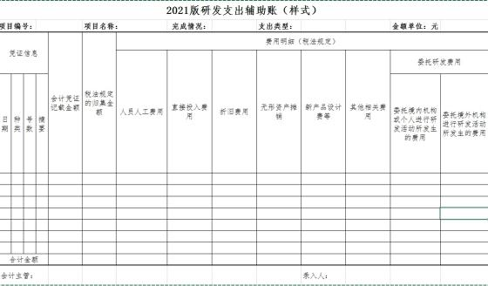
3. 自行设计的研发支出辅助账样式：企业按照研发项目设置辅助账时，可以 自主选择使用 2015 版研发支出辅助账样式，或者 2021 版研发支出辅助账样式， 也可以参照上述样式自行设计研发支出辅助账样式。企业自行设计的研发支出辅 助账样式，应当包括 2021 版研发支出辅助账样式所列数据项，且逻辑关系一致，
能准确归集允许加计扣除的研发费用。

（三）研发支出辅助账核算流程

企业应根据研发项目的形式，在立项后按要求设置辅助账。选择 2015 版研 发支出辅助账样式的，应根据研发项目的形式选择不同的辅助账样式，如自主研 发的项目，选择自主研发“研发支出”辅助账样式，委托研发的项目，选择委托
研发 “研发支出”辅助账样式等；选择 2021 版研发支出辅助账样式的，按研发

项目设置辅助账即可。同一项目既涉及费用化，又涉及资本化的应分别设置辅助
账。
企业应根据研发支出辅助账，汇总填报辅助账汇总表。需注意的是，研发支 出辅助账汇总表应填报所属期间的费用化及已结束的资本化项目的研发支出金
额。具体核算流程可见下图：
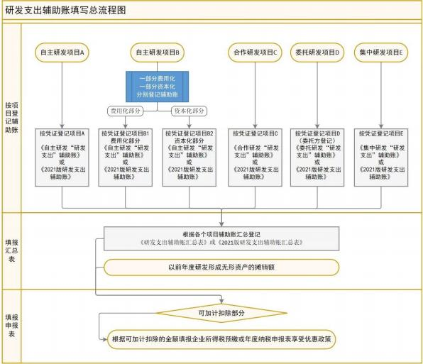
注： “填报申报表” 中的 “预缴”是指 7 月份预缴申报第 2 季度（按季预 缴）或 6 月份（按月预缴）企业所得税及 10 月份预缴申报第 3 季度（按季预缴）
或 9 月份（按月预缴）企业所得税。

（四）研发费用的费用化或资本化处理方面的规定

企业开展研发活动中实际发生的研发费用形成无形资产的，其税收上资本化

的时点应与会计处理保持一致。《企业会计准则第 6 号-无形资产》规定，企业
内部研究开发项目的支出，应当区分研究阶段支出与开发阶段支出。
1.研究阶段支出
研究，是指为获取新的科学或技术知识并理解它们而进行的独创性的有计划 调查。比如，意在获取知识而进行的活动，研究成果或其他知识的应用研究、评 价和最终选择，材料、设备、产品、工序、系统或服务替代品的研究，新的或经 改进的材料、设备、产品、工序、系统或服务的可能替代品的配制、设计、评价
和最终选择等，均属于研究活动。
研究阶段是探索性的，已进行的研究活动将来是否会转入开发、开发后是否 会形成无形资产等均具有较大的不确定性。 因此，对于企业内部研究开发项目，
研究阶段的有关支出，应当在发生时全部费用化，计入当期损益（管理费用）。
2.开发阶段支出
开发，是指在进行商业性生产或使用前，将研究成果或其他知识应用于某项 计划或设计，以生产出新的或具有实质性改进的材料、装置、产品等。比如，生 产前或使用前的原型和模型的设计、建造和测试，不具有商业性生产经济规模的
试生产设施的设计、建造和运营等，均属于开发活动。
考虑到进入开发阶段的研发项目形成成果的可能性较大，如果企业能够证明 开发支出符合无形资产的定义及相关确认条件，则可将其确认为无形资产。具体 来讲，对于企业内部研究开发项目，开发阶段的支出同时满足了下列条件的才能
资本化，确认为无形资产，否则应当计入当期损益（管理费用）。
（1）完成该无形资产以使其能够使用或出售在技术上具有可行性。
（2）具有完成该无形资产并使用或出售的意图。
（3）无形资产产生经济利益的方式，包括能够证明运用该无形资产生产的
产品存在市场或无形资产自身存在市场，无形资产将在内部使用的，应当证明其

有用性。
（4）有足够的技术、财务资源和其他资源支持，以完成该无形资产的开发，
并有能力使用或出售该无形资产。
（5）归属于该无形资产开发阶段的支出能够可靠地计量。
3.无法区分研究阶段和开发阶段的支出
无法区分研究阶段和开发阶段的支出，应当在发生时费用化，计入当期损益
（管理费用）。

（五）创新系统应用

企业可以应用 “浙里加计扣除”系统（详见附件 1），对企业研发项目实施 数字化管理，实现研发费用实时归集，并由系统自动生成《研发项目辅助帐》、 研发费用加计扣除留存备查资料电子文档、《研发费用加计扣除优惠明细表》， 便捷享受研发费用加计扣除税收优惠政策。目前该系统主要在嘉兴市、绍兴市推
广应用。

五、“智能制造”研发费用加计扣除注意要点

（ 一）自主研发项目无需事先通过科技部门鉴定或立项

企业自主研发的项目，不需要经过科技部门和税务部门立项备案，只需企业 内部有决策权的部门审核立项，如董事会等做出决议即可。政府及相关部门支持
的重点项目，根据政府部门立项管理的相关要求办理。
委托研发和合作研发的合同，需经科技行政主管部门登记。

（二）制造业 “智能制造” 中属于研发活动的项目，应按研发项目的要求
进行自主立项

需要注意的是，并不是制造业企业开展数字化改造的所有项目均属于研发活 动，必须是立足自身产品、技术、工艺流程等实际，创造性地利用数字化、智能 化技术，实质性改进技术、产品(服务)、工艺而持续进行的具有明确目标的系统
性活动。
制造业“智能制造”中属于研发活动的项目，应该按研发项目的管理进行立 项。因此，企业的整个数字化改造不能作为一个项目进行立项，也不能按数字化 改造的环节立项，应按细分研发项目的要求立项，将其中符合研发活动定义的项 目纳入加计扣除，这些项目必须有实质性的研发内容，并取得(或能取得)相应的
成果。

（三）叠加享受加速折旧和加计扣除政策规定

国家税务总局公告 2015 年第 97 号明确加速折旧费用享受加计扣除政策的原 则为会计、税收折旧孰小。该计算方法较为复杂，不易准确掌握。为提高政策的 可操作性，国家税务总局公告 2017 年第 40 号将加速折旧费用的归集方法调整为
就税前扣除的折旧部分计算加计扣除。

如某制造企业于 2021 年 12 月购入并投入使用一专门用于研发活动的设备， 单位价值 1200 万元，会计处理按 8 年折旧，税法上规定的最低折旧年限为 10 年，不考虑残值。甲企业对该项设备选择缩短折旧年限的加速折旧方式，折旧年 限缩短为 6 年(10×60%)。2022 年企业会计处理计提折旧额 150 万元(1200÷8)， 税收上因享受加速折旧优惠可以扣除的折旧额是 200 万元(1200÷6)，应以 200
万元进行计算研发费用加计扣除。

（四）企业委托研发活动发生费用加计扣除的规定

企业委托境内的外部机构或个人开展研发活动发生的费用，可按规定税前扣 除；加计扣除时按照研发活动发生费用的 80%作为加计扣除基数。委托个人研发 的，应凭个人出具的发票等合法有效凭证在税前加计扣除。其中“研发活动发生 费用”是指委托方实际支付给受托方的费用。无论委托方是否享受研发费用税前
加计扣除政策，受托方均不得加计扣除。
根据财税〔2018〕64 号相关规定，企业委托境外进行研发活动所发生的费 用，按照费用实际发生额的 80%计入委托方的委托境外研发费用。委托境外研发 费用不超过境内符合条件的研发费用三分之二的部分，可以按规定在企业所得税
前加计扣除。要注意，委托境外个人进行研发活动所发生的费用不可加计扣除。

（五）委托研发与合作研发项目的合同需经科技主管部门登记

根据国家税务总局公告 2015 年第 97 号留存备查资料要求，委托研发、合作 研发的合同需经科技主管部门登记。未申请认定登记和未予登记的技术合同，不
得享受研发费用加计扣除优惠政策。
《国家税务总局 科技部关于加强企业研发费用加计扣除政策贯彻落实工作 的通知》 (税总发〔2017〕106 号)规定：各级税务部门和科技部门要简化管理方
式，优化操作流程，确保政策落地。优化委托研发与合作研发项目合同登记管理

方式，坚持“实质重于形式”的原则。凡研发项目合同具备技术合同登记的实质 性要素，仅在形式上与技术合同示范文本存在差异的，也应予以登记，不得要求
企业重新按照技术合同示范文本进行修改报送。
根据《技术合同认定管理办法》（国科发政字〔2000〕63 号）第六条规定： 未申请认定登记和未予登记的技术合同，不得享受国家对有关促进科技成果转化 规定的税收、信贷和奖励等方面的优惠政策。因此，委托研发与合作研发项目应 签订合同，委托、合作研发的合同需经科技行政主管部门登记。其中，根据财税 〔2018〕64 号规定，委托境外进行研发活动由委托方到科技行政主管部门进行
登记。上述资料需要留存备查。

（六）财政性资金用于研发形成的研发费用应区别处理

企业取得的政府补助，会计处理时采用直接冲减研发费用方法且税务处理时
未将其确认为应税收入的，应按冲减后的余额计算加计扣除金额。
根据《企业会计准则第 16 号—政府补助》规定，政府补助有总额法和净额 法两种会计处理方法。净额法是将政府补助确认为对相关资产账面价值或者所补 偿成本费用等的扣减。按照企业所得税法的规定，企业取得的政府补助应确认为 收入，计入收入总额。净额法产生了税会差异。企业在税收上将政府补助确认为 应税收入，同时增加研发费用，加计扣除应以税前扣除的研发费用为基数。但企 业未进行相应调整的，税前扣除的研发费用与会计的扣除金额相同，应以会计上 冲减后的余额计算加计扣除金额。例如：2023 年，某企业发生研发费用 200 万 元，取得政府补助 50 万元，当年会计上的研发费用为 150 万元，未进行相应的
纳税调整，其税前加计扣除金额为 150 万元(150×100%)。

（七）共用的人员及仪器、设备、无形资产核算要求

有的企业特别是中小企业，从事研发活动的人员同时也会承担生产经营管理

等职能，用于研发活动的仪器、设备、无形资产同时也会用于非研发活动，财税 〔2015〕119 号文件对允许加计扣除的研发费用不再强调 “专门用于”。为有效 划分这类情形，企业应对此类人员活动情况及仪器、设备、无形资产的使用情况 做必要记录，并将其实际发生的相关费用按实际工时占比等合理方法在研发费用
和生产经营费用间分配，未分配的不得加计扣除。

（八）特殊收入应扣减可加计扣除的研发费用

企业开展研发活动中实际发生的研发费用可按规定享受加计扣除政策，实务 中常有已归集计入研发费用、但在当期取得的研发过程中形成的下脚料、残次品、 中间试制品等特殊收入，此类收入均为与研发活动直接相关的收入，应冲减对应 的可加计扣除的研发费用。为简便操作，企业取得研发过程中形成的下脚料、残 次品、中间试制品等特殊收入，在计算确认收入当年的加计扣除研发费用时，应
从已归集研发费用中扣减该特殊收入，不足扣减的，加计扣除研发费用按零计算。

（九）研发活动直接形成产品或作为组成部分形成的产品对外销售的处理

生产单机、单品的企业，研发活动直接形成产品或作为组成部分形成的产品 对外销售，产品所耗用的料、工、费全部计入研发费用加计扣除不符合政策鼓励 本意。考虑到材料费用占比较大且易于计量，企业研发活动直接形成产品或作为 组成部分形成的产品对外销售的，研发费用中对应的材料费用不得加计扣除。产 品销售与对应的材料费用发生在不同纳税年度且材料费用已计入研发费用的，可 在销售当年以对应的材料费用发生额直接冲减当年的研发费用，不足冲减的，结
转以后年度继续冲减。

（十）盈利企业和亏损企业均可享受加计扣除政策

现行企业所得税法第五条明确企业每一纳税年度的收入总额，减除不征税收
入、免税收入、各项扣除以及允许弥补的以前年度亏损后的余额，为应纳税所得

额，因此，企业发生的研发费用，不论企业当年是盈利还是亏损，都可以加计扣
除。

（十一）失败的研发活动所发生的研发费用也可加计扣除

失败的研发活动所发生的研发费用也可享受加计扣除。一是企业的研发活动 具有一定的风险和不可预测性，既可能成功也可能失败，政策是对研发活动予以 鼓励，并非单纯强调结果；二是失败的研发活动也并不是毫无价值的，在一般情 况下的“失败”是指没有取得预期的结果，但可以取得其他有价值的成果；三是 许多研发项目的执行是跨年度的，在研发项目执行当年，其发生的研发费用就可 以享受加计扣除，不是在项目执行完成并取得最终结果以后才申请加计扣除，在 享受加计扣除时实际无法预知研发成果，如强调研发成功才能加计扣除，将极大
地增加企业享受优惠的成本，降低政策激励的有效性。

（十二）资本化项目中 “其他相关费用”处理

按照现行政策规定，2021 年及以后年度，对于资本化项目“其他相关费用” 的处理分以下四步：第一步按当年全部费用化项目和当年已结束的资本化项目统 一计算出当年全部项目“其他相关费用”限额；第二步比较“其他相关费用”限 额及其实际发生数的大小，确定可以加计扣除的“其他相关费用”金额；第三步 用可加计扣除的“其他相关费用”金额除以全部项目实际发生的“其他相关费用”， 得出可加计扣除比例；第四步用可加计扣除比例乘以每个资本化项目实际发生的 “其他相关费用”，得出单个资本化项目可加计扣除的“其他相关费用”，与该
项目其他可加计扣除的研发费用一并在以后年度摊销。

六、“智能制造”研发费用加计扣除申报

（ 一）享受研发费用加计扣除政策的办理方式

企业享受研发费用加计扣除优惠政策采取“真实发生、自行判别、申报享受、
相关资料留存备查” 的办理方式。具体流程可见下图：
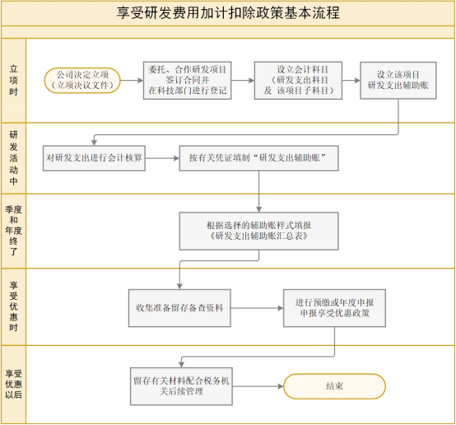
注：“季度和年度终了”中的“季度”是指“ 申报享受研发费用加计扣除政 策的二季度和三季度”； “享受优惠时” 中的 “预缴”是指 7 月份预缴申报第 2 季度（按季预缴）或 6 月份（按月预缴）企业所得税及 10 月份预缴申报第 3 季
度（按季预缴）或 9 月份（按月预缴）企业所得税。

（二）享受研发费用加计扣除政策的时点

1.预缴申报享受
（1）企业 7 月份预缴申报第 2 季度（按季预缴）或 6 月份（按月预缴）企 业所得税时，能准确归集核算研发费用的，可以结合自身生产经营实际情况，自
主选择就当年上半年研发费用享受加计扣除政策。
对 7 月份预缴申报期未选择享受优惠的企业，在 10 月份预缴申报或年度汇 算清缴时能够准确归集核算研发费用的，可结合自身生产经营实际情况，自主选
择在 10 月份预缴申报或年度汇算清缴时统一享受。
（2）企业 10 月份预缴申报第 3 季度（按季预缴）或 9 月份（按月预缴）企 业所得税时，能准确归集核算研发费用的，企业可结合自身生产经营实际情况，
自主选择就当年前三季度研发费用享受加计扣除政策。
对 10 月份预缴申报期未选择享受优惠的企业，在年度汇算清缴时能够准确 归集核算研发费用的，可结合自身生产经营实际情况，自主选择在年度汇算清缴
时统一享受。
2.汇缴申报享受
企业年度汇算清缴时能够归集核算研发费用的，填报《中华人民共和国企业 所得税年度纳税申报表（A 类）》中的《免税收入、减计收入及加计扣除优惠明 细表》（A107010）、《研发费用加计扣除优惠明细表》（A107012）等相关表单，
就当年发生的研发费用享受加计扣除政策。

（三）享受研发费用加计扣除政策的申报流程

在企业预缴申报时就享受政策的，纳税人如果采取手工申报，可在《中华人 民共和国企业所得税月（季）度预缴纳税申报表（A 类）》（A200000）第 7 行 “减：免税收入、减计收入、加计扣除”下的明细行次填报相关优惠事项名称和 优惠金额。纳税人如通过电子税务局申报，直接在下拉菜单中选择相应的优惠事
项名称，并填报优惠金额。需要注意的是，由于下拉菜单中有较多优惠事项，企

业在申报时请到税务总局官网“纳税服务”栏目查阅《企业所得税申报事项目录》， 对照选择正确的优惠事项，以准确享受优惠政策。此外，企业享受优惠时，还需 要根据前 二或前三季度相关情况填写《研发 费用加计扣除优惠明细表》 （A107012）。《研发费用加计扣除优惠明细表》（A107012）是企业所得税年度 纳税申报表中的一张表单，查询编号 A107012 即可找到。填写时，请先认真阅读 该表单的填报说明，再根据要求填写相关数据。其中，企业使用《2021 版研发 支出辅助账样式》的，或者自行设计辅助账样式的，按照填报说明，可不填写部 分明细行次，填写更加简便。需要特别提醒的是，第 51 行 “本年研发费用加计 扣除总额”，即为预缴申报享受的优惠金额，请务必准确填写，并与预缴申报表 填写的数据保持一致。填写《研发费用加计扣除优惠明细表》（A107012）后，
只需将其留存备查，无需报送税务机关。
在年度纳税申报时享受的，填报《中华人民共和国企业所得税年度纳税申报 表（A 类，2017 版）》之《免税、减计收入及加计扣除优惠明细表》（A107010） 的相关行次和《研发费用加计扣除优惠明细表》（A107012）。《研发费用加计 扣除优惠明细表》（A107012）的填写方法与预缴申报类似，该表单将作为年度
申报表的一部分报送税务机关。具体申报流程详见附件 2。

七、“智能制造”研发费用加计扣除留存备查、后续管理

（ 一）享受研发费用加计扣除政策的留存备查资料

1.企业自主、委托境内、合作、集中研发费用享受加计扣除政策的，应留存
备查以下资料：
（1） 自主、委托、合作研究开发项目计划书和企业有权部门关于自主、委
托、合作研究开发项目立项的决议文件；
（2） 自主、委托、合作研究开发专门机构或项目组的编制情况和研发人员
名单；
（3）经科技行政主管部门登记的委托、合作研究开发项目的合同，科技行
政主管部门一般是指技术合同登记机构；
（4）从事研发活动的人员（包括外聘人员）和用于研发活动的仪器、设备、
无形资产的费用分配说明（包括工作使用情况记录及费用分配计算证据材料）；
（5）集中研发项目研发费决算表、集中研发项目费用分摊明细情况表和实
际分享收益比例等资料；
（6） “研发支出”辅助账及汇总表；
（7）企业如果已取得地市级（含）以上科技行政主管部门出具的鉴定意见，
应作为资料留存备查。
2.企业委托境外研发费用享受加计扣除政策的，应留存备查以下资料：
（1）企业委托研发项目计划书和企业有权部门立项的决议文件；
（2）委托研究开发专门机构或项目组的编制情况和研发人员名单；
（3）经科技行政主管部门登记的委托境外研发合同，科技行政主管部门一
般是指技术合同登记机构；
（4） “研发支出”辅助账及汇总表；
（5）委托境外研发银行支付凭证和受托方开具的收款凭据；

（6）当年委托研发项目的进展情况等资料。
（7）企业如果已取得地市级（含）以上科技行政主管部门出具的鉴定意见，
应作为资料留存备查。
企业预缴申报享受优惠时，应将《研发费用加计扣除优惠明细表》（A107012）
与规定的其他资料一并留存备查。
企业对留存备查资料的真实性、合法性承担法律责任。按照 2018 年第 23 号公告，企业留存备查资料应从企业享受优惠事项当年的企业所得税汇算清缴期
结束次日起保留 10 年。

（二）税务机关后续管理

企业享受优惠事项后，税务机关应适时开展后续管理。在后续管理时，企业 应当根据税务机关管理服务的需要，按照规定的期限和方式提供留存备查资料， 以证实享受优惠事项符合条件。企业未能按照税务机关要求提供留存备查资料， 或者提供的留存备查资料与实际生产经营情况、财务核算情况等不符，无法证实 符合优惠事项规定条件的，或者存在弄虚作假情况的，税务机关将依法追缴其已
享受的企业所得税优惠，并按照税收征管法等相关规定处理。

（三） “智能制造”的项目异议处理

1.税务部门对企业享受加计扣除优惠的研发项目有异议的，应及时通过县 （区）级科技部门将项目资料送地市级（含）以上科技部门进行鉴定；由省直接
管理的县/市，可直接由县级科技部门进行鉴定（以下统称 “鉴定部门” ）。
2.鉴定部门在收到税务部门的鉴定需求后，应及时组织专家进行鉴定，并在 规定时间内通过原渠道将鉴定意见反馈税务部门。鉴定时，应由 3 名以上相关领
域的产业、技术、管理等专家参加。
3.对企业承担的省部级（含）以上科研项目，以及以前年度已鉴定的跨年度

研发项目，税务部门不再要求进行鉴定。

八、政策索引

1.《财政部 国家税务总局 科技部关于完善研究开发费用税前加计扣除政策
的通知》（财税〔2015〕119 号）
2.《国家税务总局关于企业研究开发费用税前加计扣除政策有关问题的公
告》（国家税务总局公告 2015 年第 97 号）
3.《国家税务总局关于研发费用税前加计扣除归集范围有关问题的公告》（国
家税务总局公告 2017 年第 40 号）
4.《财政部 国家税务总局 科技部关于企业委托境外研究开发费用税前加计
扣除有关政策问题的通知》（财税〔2018〕64 号）
5.《国家税务总局关于进一步落实研发费用加计扣除政策有关问题的公告》
（国家税务总局公告 2021 年第 28 号）
6.《财政部 税务总局关于进一步完善研发费用税前加计扣除政策的公告》
（财政部 税务总局公告 2023 年第 7 号）
7.《国家税务总局 财政部关于优化预缴申报享受研发费用加计扣除政策有
关事项的公告》（国家税务总局 财政部公告 2023 年第 11 号）
8.《研发费用加计扣除政策执行指引 2.0 版》
9.《财政部 税务总局 国家发展改革委 工业和信息化部关于提高集成电路 和工业母机企业研发费用加计扣除比例的公告》（财政部 税务总局 国家发展改
革委 工业和信息化部公告 2023 年第 44 号）

附件 1 浙里加计扣除系统介绍

为确保研发费用加计扣除政策“快、准、稳、好”落地见效，在采取一般性 服务举措的基础之上，围绕方便企业享受政策和强化政府风险监管为切入口,税 务部门与科技部门协同开发“浙里加计扣除”数字化平台（以下简称“系统”），
进一步便利企业享受优惠政策，支持企业创新发展，鼓励企业加大创新投入。
一、系统开发目的
针对企业研发项目界定难、研发费用归集难、加计扣除核算难等共性问题， 建设了研发费用智能归集、加计扣除智能核算等功能模块。企业可通过智能向导 完成相关操作后，自动生成《研发项目辅助账》、《研发费用加计扣除优惠明细 表》等相关账表，帮助企业规范的按项目单独建立辅助账，切实降低企业设置研 发费用辅助账、归集核算的工作压力，提高了研发费用归集核算准确性，为企业
充分享受研发费用加计扣除政策提供支撑。
二、系统登录方式
通过输入网址 https://yfyjsweb.jiashan.gov.cn:8081/#/login，使用企 业账号密码进行登陆。
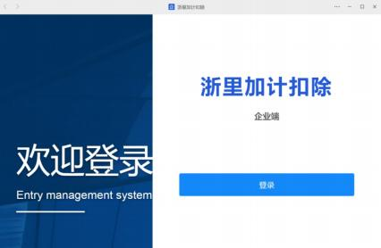

网址登录界面
三、系统主要功能
1.研发项目实时管理：该模块可以实现企业研发项目标准化立项，支持手动 添加立项，立项完成后自动生成立项决议书模板，提供下载盖章后再上传、外部 （Excel）单项或批量导入立项、研发项目数据导出。企业可以将所有研发人员 通过手动添加、外部批量导入等方式导入人员库，研发项目立项时可以直接按项 目进行调用。年度管理中可以对所有已立项的研发项目进行加计扣除年度的维
护，同时可以查看研发项目按年度统计的项目信息、年度研发项目费用化辅助帐。
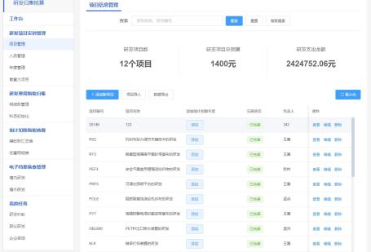
研发项目实时管理模块

2. 研发费用智能归集：该模块可以通过手动添加明细账或下载系统提供的 标准模板（Excel），进行批量导入，同时支持对已添加或导入的明细账进行修
改、删除、按项目批量导出。为了减少企业的工作量，系统建立了科目库，企业

只需使用智能匹配功能就可一键完成系统与企业的科目关联匹配。
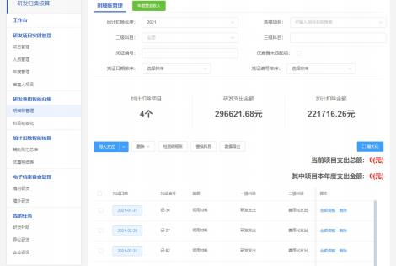
研发费用智能归集模块

3.加计扣除智能核算：该模块通过研发项目的立项采集、费用科目的匹配、
研发支出明细账的归集，系统将自动核算并生成辅助账汇总表、优惠明细表。
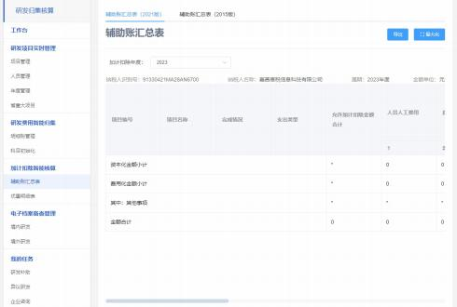
加计扣除智能核算模块

附件 2 研发费用加计扣除申报流程

一、预缴申报（以 2023 年第三季度为例）
1.登录电子税务局，依次点击“我要办税”—“税费申报及缴纳”—“ 常规 申报” ，选择 “居民企业所得税月（季）度预缴纳税申报（A 版，2021 年版）”
进入申报界面。
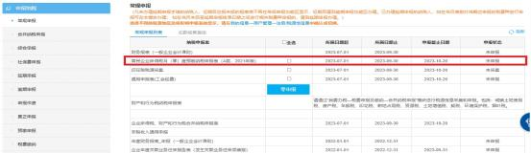

2.进入申报界面，选中主表 A200000，点击主表第 7 行 “免税收入、减计收
入、加计扣除”行次的 “增行”。
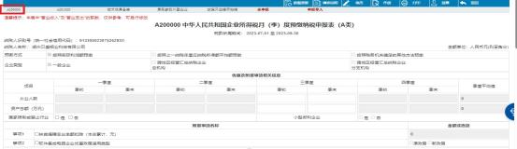
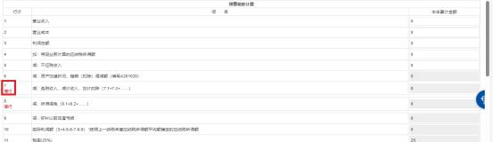

3.根据企业实际情况勾选对应的加计扣除优惠事项，依据实际发生的研发费 用支出，自行计算填报上半年研发费用加计扣除金额。（例：没有科技型中小企 业资格且不属于工业母机企业的制造业企业选择 “加计扣除-企业开发新技术、
新产品、新工艺发生的研究开发费用加计扣除（制造业按 100%）加计扣除” ）

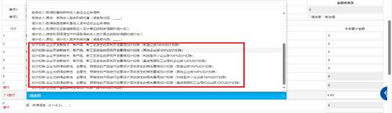
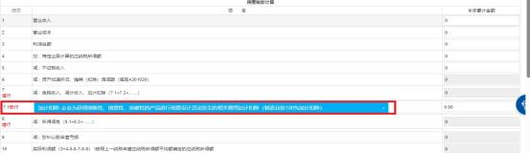

4.根据享受加计扣除优惠的研发费用情况填写《研发费用加计扣除优惠明细 表》（A107012），与规定的其他资料一并留存备查。表格可在浙江省税务局网 站政策法规库查找《国家税务总局关于企业所得税年度纳税申报有关事项的公 告》，下载《中华人民共和国企业所得税年度纳税申报表》（A 类，2017 年版— 国家税务总局公告 2022 年 27 号修订），附件中包含《研发费用加计扣除优惠明
细表》（A107012）。
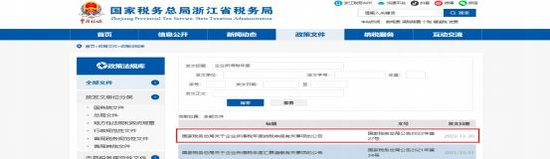

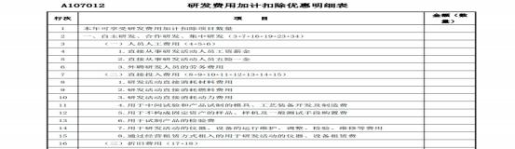
二、汇算清缴申报（以 2023 年度为例）
1.登录电子税务局，依次点击“我要办税”—“税费申报及缴纳”—“ 常规 申报”，选择“ 中华人民共和国企业所得税年度纳税申报表（A 类，2017 年版）”
进入申报界面。
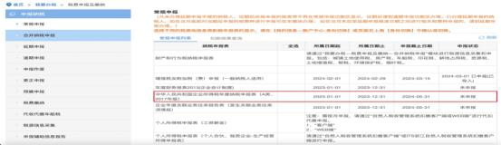
2.进入申报界面，点击 “基础信息” ，填写 “企业基础信息表”相关内容， 其中有发生研发费用的企业需根据自身实际情况选择 “224 研发支出辅助账样
式”。
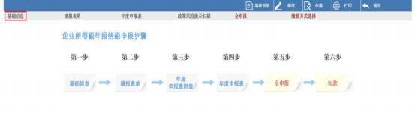
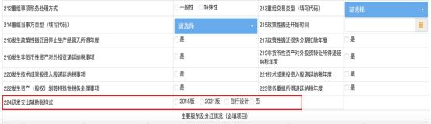
3.点击“填报表单”，在“企业所得税年度纳税申报表填报表单”中，勾选

“A107012 研发费用加计扣除优惠明细表”。
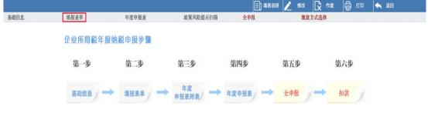
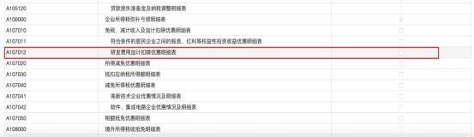

4.点击进入 “A107012 研发费用加计扣除优惠明细表”，企业如实填写 “人 员人工费用” 、 “直接投入费用” 、 “折旧费用”等内容，其中第 50 行 “八、 加计扣除比例及计算方法”按照企业类型选择 “全年 100%”或 “全年 120%（集
成电路企业和工业母机企业）”，系统自动计算研发费用加计扣除金额。
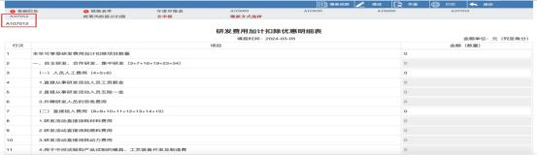

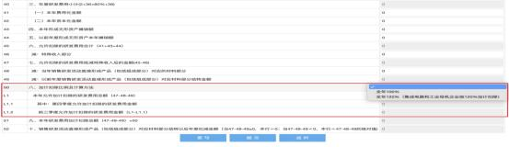
5.按照上述流程填写完成后，点击“提交”，保存成功后，研发费用加计扣
除优惠金额自动跳转到 “A107010 免税收入、减计收入及加计扣除优惠明细表”

加计扣除相关行次，即可完成企业所得税汇算清缴研发费用加计扣除优惠申报。
